Algoritmo: Pasos secuenciales que se ejecutan para resolver un problema. Los pasos deben estar detallados.

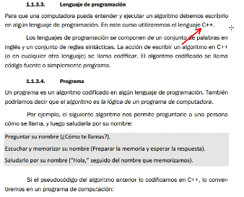

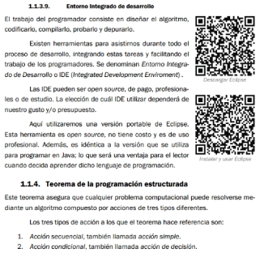

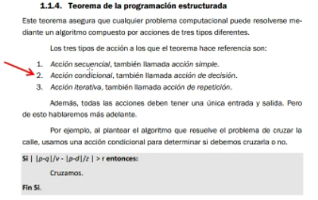

Teorema de programación estructurada

Cualquier problema se puede resolver concatenando tres tipos de acciones diferentes:

* Acción secuencial.
* Acción condicional.
* Acción iterativa.

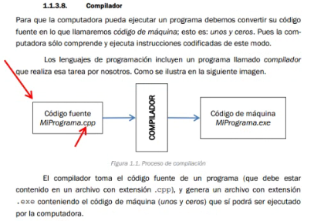

string: Cadena de texto que permite cualquier tipo de letra, numero, símbolo, etc.

cout: console out. Lo que la consola va a mostrar.

cin: console in. Permite ingresar datos por la consola.

endl: end line. Salto de línea.

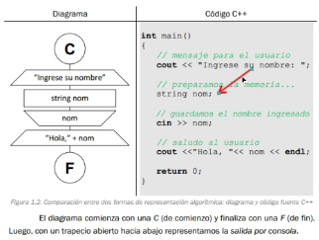

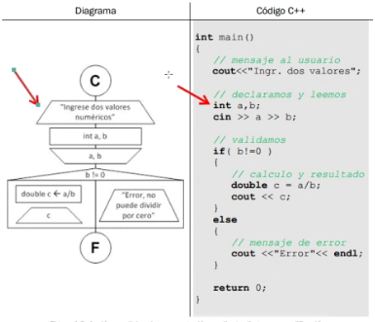

int: integer. Permite ingreso de datos enteros.

double: Permite guardar números con coma.

Acción secuencial: Es cada una de las instrucciones por las que pasa el algoritmo.

Acción condicional: Es la verificación de los datos que se tengan que manipular.

Acción iterativa: Es la repetición de un bloque de código.



castear.